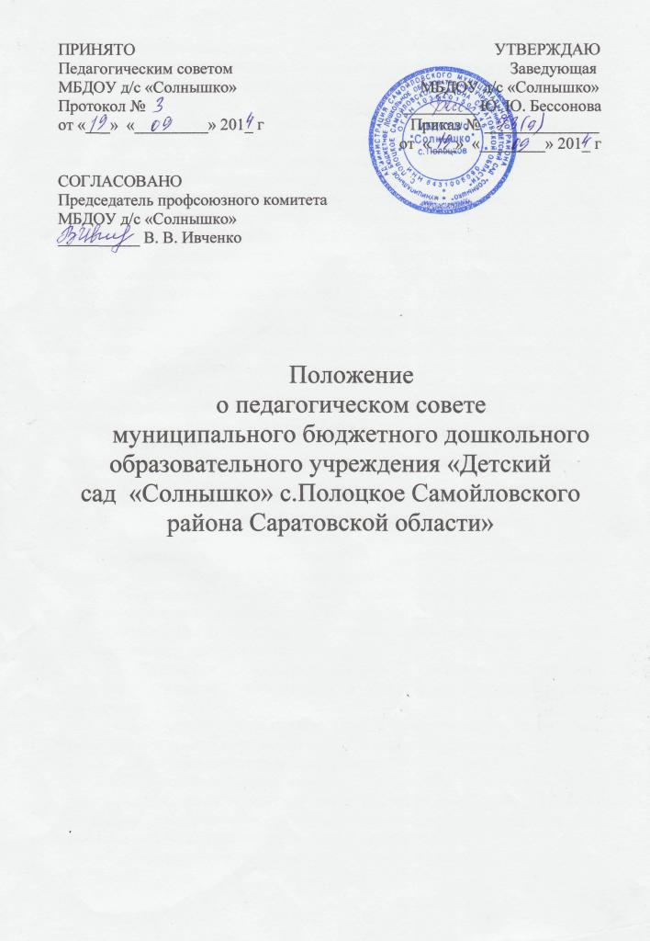

1. Общие положения
1.1. Настоящее Положение о педагогическом совете муниципального бюджетного дошкольного образовательного учреждения«Детский сад «Солнышко» с.ПолоцкоеСамойловского района Саратовской области» разработано в соответствии с Законом РФ от 29 декабря 2012 г. № 273-ФЗ «Об образовании в Российской Федерации», типовым положением о дошкольном образовательном учреждении, утв. Приказом Минобрнауки России от 27.10.2011 №2562, уставом Учреждения.
1.2. Педагогический совет является Коллегиальным органом управления согласно п. 4 ст. 26 Федерального закона от 29 декабря 2012 г. № 273 – ФЗ «Об образовании в Российской Федерации».
1.3. Педагогический совет – постоянно действующий коллегиальный орган управления педагогической деятельностью Учреждения, действующий в целях развития и совершенствования психолого-педагогического процесса, повышения профессиональной компетенции педагогов.
1.4. Каждый педагогический работник Учреждения с момента заключения трудового договора и до прекращения его действия является членом педагогического совета.
1.5. Решение, принятое педагогическим советом и не противоречащее законодательству РФ, уставу Учреждения, является обязательным для исполнения всеми педагогами Учреждения.
1.6. Изменения и дополнения в настоящее положение выносятся на обсуждение членами педагогического совета, принимаются на его заседании и фиксируются в протоколе.
1.7. Данное положение действует до принятия нового.
2. Основные задачи педагогического совета.
2.1.Основными задачами педагогического совета являются:
· Реализация государственной, федеральной, муниципальной политики в области дошкольного образования;
· Определение основных направлений деятельности, разработка программы развития и образовательной программы Учреждения;
· Внедрение в практику Учреждения достижений педагогической науки, передового педагогического опыта;
· Обеспечение функционирования системы внутреннего мониторинга качества образования в дошкольном образовательном учреждении;
· Повышение профессиональной компетентности, развитие творческой активности педагогических работников Учреждения.
3. Функции педагогического совета:
3.1.Педагогический совет:
· Обсуждает и принимает устав и другие локальные документы Учреждения, касающиеся педагогической деятельности, решает вопрос о внесении в них необходимых изменений и дополнений;
· Определяет направления образовательной деятельности Учреждения;
· Выбирает образовательные программы, образовательные, воспитательные и развивающие методики, технологии для использования в психолого-педагогическом процессе Учреждения;
· Обсуждает и принимает проект годового плана Учреждения;
· вопросы содержания, форм и методов образовательного процесса, планирования педагогической деятельности Учреждения;
· опыта среди педагогических работников Учреждения;
· рассматривает вопросы повышения, переподготовки, аттестации педагогических кадров;
· заслушивает отчеты о создании условий для реализации общеобразовательных программ в Учреждении;
· подводит итоги деятельности за учебный год;
· анализирует результаты внутреннего мониторинга качества образования в дошкольном образовательном учреждении;
· заслушивает доклады, информацию представителей организаций и учреждений, взаимодействующих с Учреждением по вопросам образования и оздоровления воспитанников, в т.ч. о проверке состояния образовательного процесса, соблюдения санитарно-гигиенического режима Учреждения, об охране труда и здоровья воспитанников;
· контролирует выполнение ранее принятых решений педагогического совета;
· организует изучение и обсуждение нормативно-правовых документов в области общего и дошкольного образования;
· утверждает характеристики и принимает решения о награждении, поощрении педагогических работников Учреждения.
1. Права педагогического совета
1.1. Педагогический совет имеет право:
· участвовать в управлении Учреждением;
· направлять предложения и заявления Учредителю, в органы государственной власти, в общественные организации.
1.2. Каждый член педагогического совета имеет право:
· потребовать обсуждения на заседании педагогического совета любого вопроса, касающегося педагогической деятельности Учреждения, если его предложение поддержит не менее одной трети членов педагогического совета;
· при несогласии с решением педагогического совета высказать свое аргументированное мнение, которое должно быть зафиксировано в протоколе.
2. Организация управлением педагогическим советом
2.1.В состав педагогического совета входят заведующий, все педагоги Учреждения.
2.2. При необходимости на заседание педагогического совета приглашаются медицинские работники, представители общественных организаций, учреждений, родители, представители Учредителя. Обоснованность их приглашения определяется председателем педагогического совета. Приглашенные на заседание педагогического совета пользуются правом совещательного голоса.
2.3. Педагогический совет избирает из своего состава председателя сроком на один учебный год.
2.4. Председатель педагогического совета:
· организует деятельность педагогического совета;
· информирует членов педагогического совета о предстоящем заседании не менее чем за 30 дней до его проведения;
· организует подготовку и проведение заседания педагогического совета;
· определяет повестку дня педагогического совета;
· контролирует выполнение решений педагогического совета.
2.5. Педагогический совет работает по плану, составляющему часть годового плана работы Учреждения.
2.6. Заседания педагогического совета созываются в соответствии с планом работы Учреждения.
2.7. Заседания педагогического совета правомочны, если на них присутствует не менее половины его состава.
2.8. Решение педагогического совета принимаются открытым голосованием, считается принятым и является обязательным для исполнения, если за него проголосовало не менее двух третей присутствующих. При равном количестве голосов решающим является голос председателя педагогического совета.
2.9. Ответственность за выполнение решений педагогического совета несет заведующий Учреждением. Решения выполняют ответственные лица и в срок, указанный в протоколе заседания педагогического совета, результаты выполнения решений оглашаются на следующем заседании педагогического совета.
3. Взаимодействие педагогического совета с другими органами самоуправления
3.1. Педагогический совет организует взаимодействие с другими органами самоуправления Учреждения –родительским комитетом, общим собранием:
· через участие представителей педагогического совета в заседании родительского комитета Учреждения;
· представление на ознакомление общему собранию, и родительскому комитету Учреждения материалов, разработанных на заседании педагогического совета;
· внесение предложений и дополнений по вопросам, рассматриваемым на заседаниях общего собрания и родительского комитета Учреждения.
4. Ответственность педагогического совета
4.1.Педагогический совет несет ответственность:
· за соответствие принимаемых решений законодательству РФ, нормативно-правовым актам;
· выполнение закрепленных за ним задач и функций.
5. Делопроизводство педагогического совета
5.1.Заседания педагогического совета оформляются протоколом.
5.2. В книге протоколов фиксируются:
· дата проведения и порядковый номер заседания;
· председатель и секретарь (Ф.И.О.) педагогического совета;
· количественное присутствие членов педагогического совета;
· повестка дня;
· ход обсуждения вопросов;
· предложения, рекомендации и замечания членов педагогического совета и приглашенных лиц;
· решение.
5.3. Протоколы подписываются председателем и секретарем педагогического совета.
5.4. Нумерация протоколов ведется от начала учебного года.
5.5. Книга протоколов педагогического совета нумеруется постранично, прошнуровывается, скрепляется подписью заведующего и печатью Учреждения.
5.6. Книга протоколов педагогического совета хранится в делах Учреждения (25 лет) и передается по акту (при смене руководителя, сдаче хранения в архив).
5.7. Доклады, тезисы выступлений, о которых в протоколе педагогического совета делается запись «доклад (выступление)» прилагаются, группируются в отдельной папке с тем же сроком хранения, что и книга протоколов педагогического совета.

